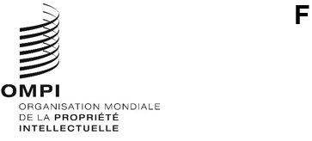
MM/LD/WG/18/1
Original : Anglais
date : 12 Octobre 2020
Groupe de travail sur le développement juridique du système de Madrid concernant l’enregistrement international des marques
Dix-huitième session
Genève, 12 – 16 octobre 2020
ordre du jour
adopté par le groupe de travail
- Ouverture de la session
- Élection d’un président et de deux vice-présidents
- Adoption de l’ordre du jour
Voir le présent document.
- Propositions de modification du règlement d’exécution du Protocole relatif à l’Arrangement de Madrid concernant l’enregistrement international des marques
Voir le document MM/LD/WG/18/2 Rev.
- Nouveaux modes de représentation
Voir le document MM/LD/WG/18/3.
- Remplacement partiel
Voir le document MM/LD/WG/18/4.
- Étude des incidences financières et de la faisabilité technique de l’introduction progressive de l’arabe, du chinois et du russe dans le système de Madrid
Voir les documents MM/LD/WG/18/5 et MM/LD/WG/18/5 Corr.
- Résumé présenté par le président
- Clôture de la session
[Fin du document]

Le document MM/LD/WG/18/5 Corr. concerne uniquement la version anglaise.

